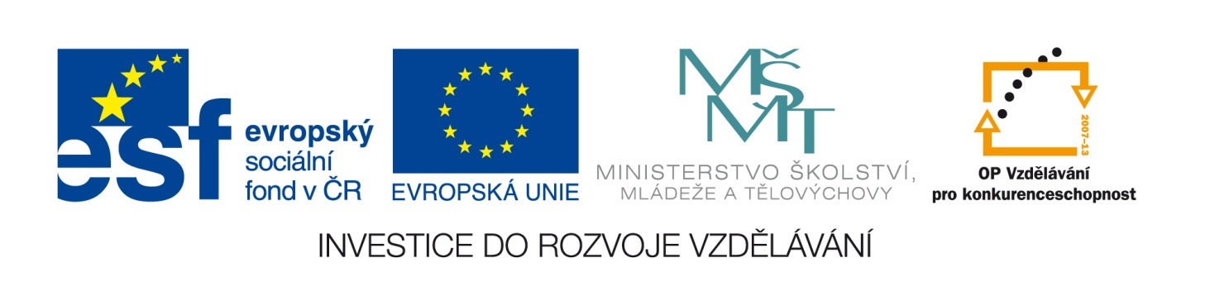
100 vědců do středních škol, projekt č.: CZ.1.07/2.3.00/35.0020
Pozvánka na Intenzivní školy pro pedagogy středních škol všech krajů (kromě Prahy)

Vážení učitelé,
v rámci našeho projektu 100 vědců do středních škol jsme v předchozích 2 letech uspořádali ve třinácti krajích ČR Intenzivní školy pro studenty i učitele, během kterých jste se vy, vaši kolegové a studenti mohli setkat se špičkovými badateli v různých vědeckých oborech. Školy se setkaly s velkým ohlasem, a proto jsme se rozhodli v poslední fázi našeho projektu uspořádat několik akcí zaměřených na učitele. Jde o Intenzivní školy konané vždy od čtvrtečního večera do sobotního poledne, během kterých vám nabídneme přednášky našich předních vědců a dalších odborníků z oblasti vzdělávání a popularizace vědy. Prostor bude i na diskusi a vaše názory.
První dvě Intenzivní školy konané v Hradci Králové a Jihlavě jsou určené pro všechny zájemce z řad středoškolských učitelů. Pražská Intenzivní škola v Ústavu fyzikální chemie J. Heyrovského AV ČR je zaměřená více prakticky (včetně laboratorních praktik) a je vhodná pro učitele chemie a fyziky.
Z projektu je všem hrazeno celodenní stravování a ubytování, účastníci si hradí pouze cestovní náklady. Všichni účastníci na závěr obdrží Osvědčení o absolvování Intenzivní školy.
Tyto Intenzivní školy jsou určeny především pro pedagogy, kteří se nezúčastnili předchozích Intenzivních škol. Pokud už jste na některé naší škole byli a máte znovu zájem o účast, kontaktujte nás.

Termíny a místa konání:
20. – 22. března 2014, Hradec Králové, Nové Adalbertinum (určeno všem pedagogům SŠ)
Bloky věnované humanitním a přírodním vědám, přednášky, diskuse. Z přednášejících vybíráme: prof. PhDr. Petr Piťha (český bohemista, lingvista, profesor a kněz, bývalý ministr školství), doc. PhDr. Tomáš Petráček, Ph.D., Th.D. (Pedagogická fakulta Univerzity Hradec Králové), PhDr. Zdeněk Pousta (Archiv Univerzity Karlovy), PhDr. Ivana Svobodová (Ústav pro jazyk český AV ČR), prof. PhDr. Jiří Straus, DrSc. (Vysoká škola Karlovy Vary, Vysoká škola chemicko-technologická v Praze) a další
3. – 5. dubna 2014, Jihlava, Hotel Gustav Mahler (určeno všem pedagogům SŠ)
Bloky věnované humanitním a přírodním vědám, přednášky, diskuse. Z přednášejících vybíráme: prof. PhDr. Petr Piťha (český bohemista, lingvista, profesor a kněz, bývalý ministr školství), Mgr. Roman Giebisch, Ph.D. (Národní knihovna ČR), PhDr. Ivana Svobodová (Ústav pro jazyk český AV ČR), RNDr. Alena Morávková, Ph.D. (Přírodovědecká fakulta UK v Praze) a další
11. – 12. dubna 2014, Praha, Ústav fyzikální chemie J. Heyrovského AV ČR (určeno učitelům chemie a fyziky)

Další informace, včetně fotogalerie a odborného programu předchozích Intenzivních škol, najdete na webových stránkách projektu www.100vedcu.cz. Facebook: www.facebook.com/100vedcu
Přihlášku zašlete na adresu prihlaska@100vedcu.cz
- na březnovou IŠ v H. Králové do pátku 7.3.
- na dubnovou IŠ v Jihlavě do pátku 21.3.
- na pražskou IŠ do pátku 28.3.
Jsme přesvědčeni, že účast na Intenzivní škole pomůže motivovat pedagogy, kteří se věnují nadaným studentům.
Za tým projektu


Mgr. Roman Neruda, CSc. Lenka Semeráková
(tel. 724 021 119)
